**Systems Essentials – Linux**

**man pages - Oefeningen**

**manpages**

* Installeer het tree-commando op de desktop
* Zoek in de manpages hoe je met het tree-commando ENKEL de directories vanaf  /  kan zien en maar één niveau omlaag.

Tree -L 1

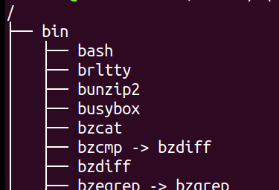⇒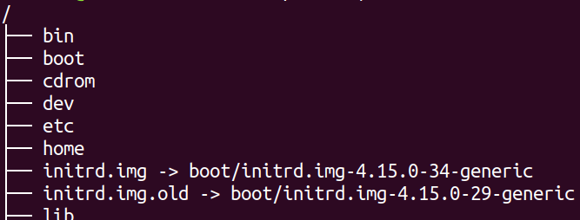

    standaard tree-commando                          uitvoer van oplossing

* Zoek via de manpages hoe je met ls een overzicht kan krijgen
* van je homedir inclusief de verborgen items

ls -a

* geordend op de bestandsgrootte

ls -sl

* van klein naar groot

ls -slr

* met de bestandsgroottes respectievelijk in bytes,  kilobytes, megabytes, gigabytes

ls -lh

* Zoek via de manpage van man wat het de optie -f        (man -f) precies  doet en door welk ander commando het vervangen kan worden

De optie man -f laat zien wat een commando doet een andere optie hiervoor is whatis

* Zoek in de manpage van shutdown hoe je kan zeggen dat de PC onmiddellijk moet worden uitgezet.

Shutdown 0

* Zoek, via apropos, naar een manpage van een tool die bestanden met de extensie gz kan unzippen.  
  Kopieer de manpage van whoami (via nautilus) naar je homedir.  
  Pak dit bestand uit en toon de inhoud op het scherm met behulp van het commando 'cat'.